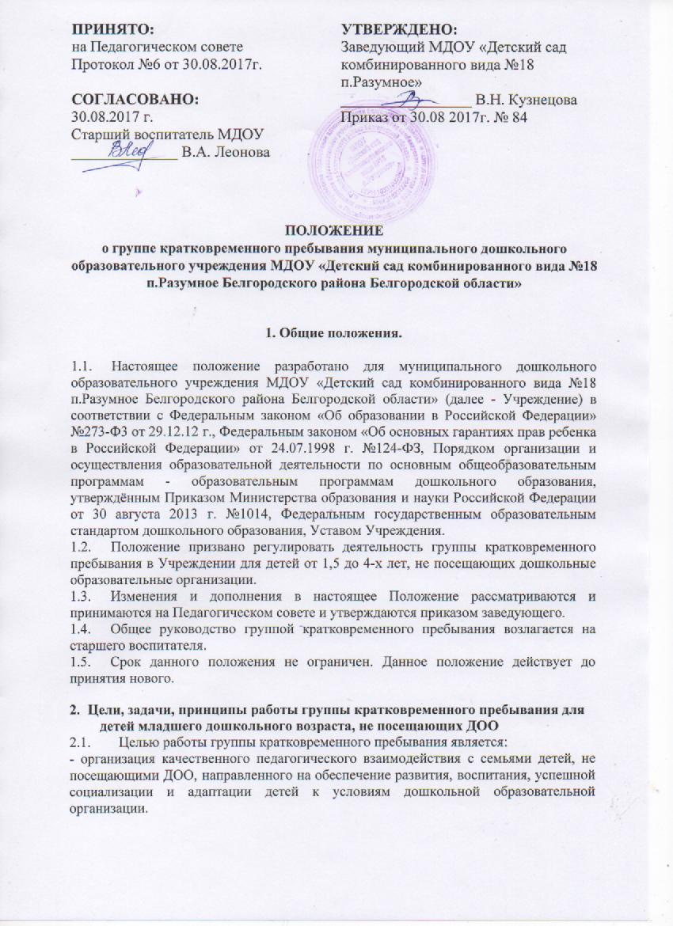2.2. Заведующий несет ответственность за комплектование группы кратковременного пребывания, оформление личных дел детей и оперативную передачу в Управление образования администрации Белгородского района.
информации о наличии свободных мест в группе кратковременного пребывания.
2.3. При приеме детей в группу кратковременного пребывания заведующий в обязательном порядке знакомит родителей (законных представителей) с Уставом МДОУ, лицензией на право ведения образовательной деятельности и другими документами, регламентирующими организацию образовательного процесса в Учреждении.
2.4. Дети группы кратковременного пребывания принимаются в группы по возрастному принципу, сверхнормативной численности списочного состава группы.
2.5. Зачисление ребенка в группу кратковременного пребывания осуществляется на основании:

  - направления Управления образования администрации Белгородского района;
  - заявления родителя (законного представителя) ребенка;
  - договора с родителями (законными представителями) ребенка;

  - документов, удостоверяющих личность одного из родителей (законного представителя);
  - копии свидетельства о рождении ребенка;
  - копии свидетельства о регистрации ребенка по месту жительства или по месту пребывания на закрепленной территории или документ, содержащий сведения о регистрации ребенка по месту жительства или по месту пребывания;
  - медицинского заключения о состоянии здоровья ребенка.
Указанные документы, наряду с родительским договором, хранятся в личном деле каждого ребенка на протяжении всего периода его пребывания в Учреждении до отчисления.
2.6. До зачисления ребенка в группу кратковременного пребывания заведующий заключает с его родителями (законными представителями) договор установленного образца в двух экземплярах с обязательной выдачей одного экземпляра родителям (законным представителям).
2.7. При поступлении ребенка в группу кратковременного пребывания издается приказ о его зачислении с момента предоставления документов и заключения договора с родителями, сведения о детях и родителях (законных представителях) заносятся в Книгу учета движения детей.
2.8. За посещение группы кратковременного пребывания плата с родителей (законных представителей) не взимается.

3.Организация образовательного процесса.
- Содержание образовательного процесса в группе кратковременного пребывания определяется Образовательной программой Учреждения, рабочей программой для детей младшего дошкольного возраста.
- Организация воспитательной работы в ГКП предусматривает создание условий для развития различных видов деятельности с учетом возможностей, интересов и потребностей детей.
- Длительность пребывания ребенка в группе кратковременного пребывания определяется Договором с родителями (законными представителями): три раза в неделю: понедельник, вторник, четверг - 3 часа: с 8.45 час. до 11.45 час.
- С детьми, посещающими группу кратковременного пребывания, работают штатные педагоги Учреждения.
- Детям, посещающим группу кратковременного пребывания, не предоставляется питание, не организуется дневной сон, не проводятся профилактические прививки и медицинские обследования.
4. Права и обязанности участников образовательного процесса группы кратковременного пребывания.
4.1. Участниками образовательного процесса группы кратковременного пребывания являются дети, родители (законные представители), педагогические работники.
4.2. Права, социальные гарантии, обязанности каждого работника группы кратковременного пребывания определяются Законодательством РФ, приказом Учреждения, определяющим функциональные обязанности.
4.3. Права и обязанности родителей (законных представителей) определяются Договором, заключенным Учреждением с родителями (законными представителями).

5. Делопроизводство группы кратковременного пребывания.
5.1. Перечень документации группы кратковременного пребывания:
- положение о группе кратковременного пребывания для детей младшего дошкольного возраста, не посещающих дошкольные образовательные учреждения;

- приказ об организации деятельности группы кратковременного пребывания;
- список детей, посещающих группу кратковременного пребывания;
- табель посещаемости детей группы кратковременного пребывания.

